1.投标人登陆会员端系统
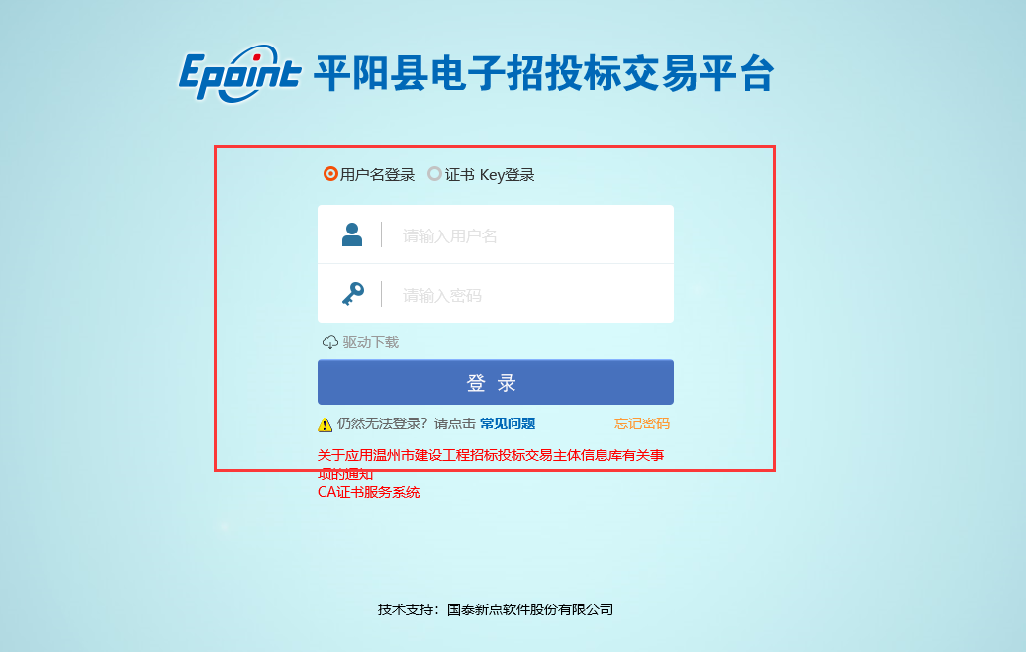

2.登陆后选择标段填写报名信息
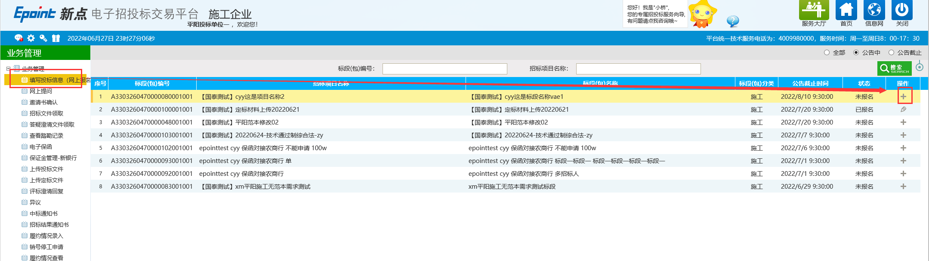
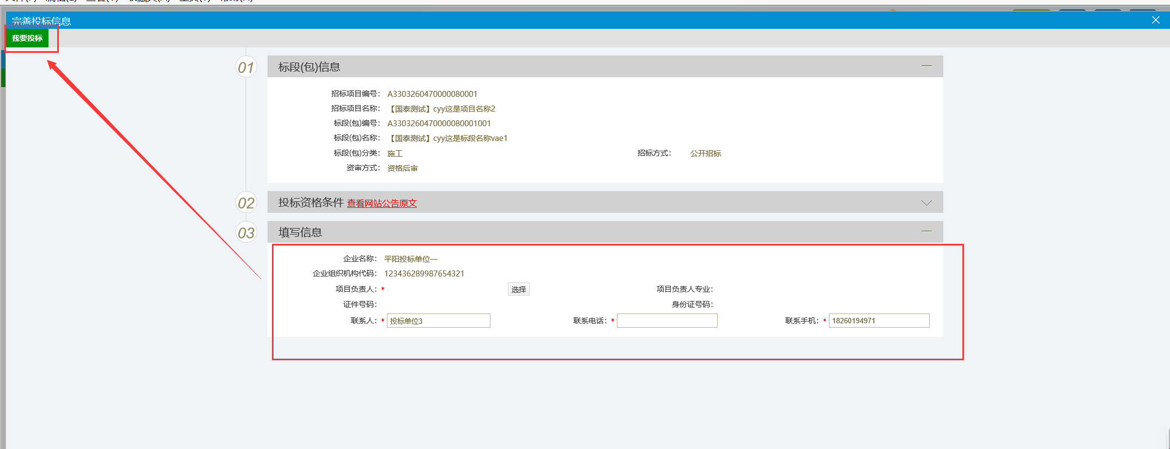
3.在【招标文件领取】菜单下载招标文件
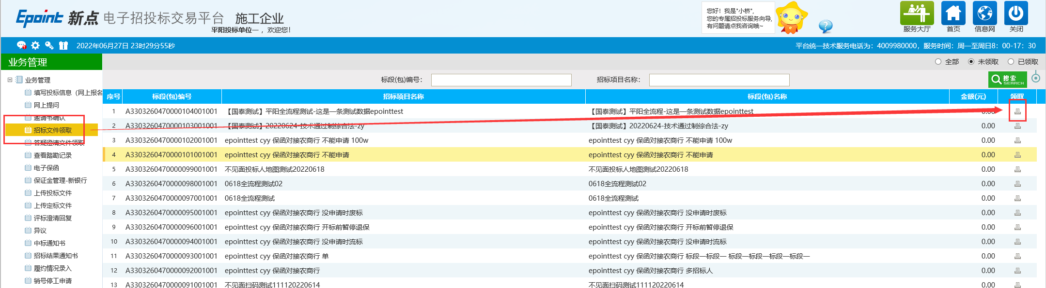
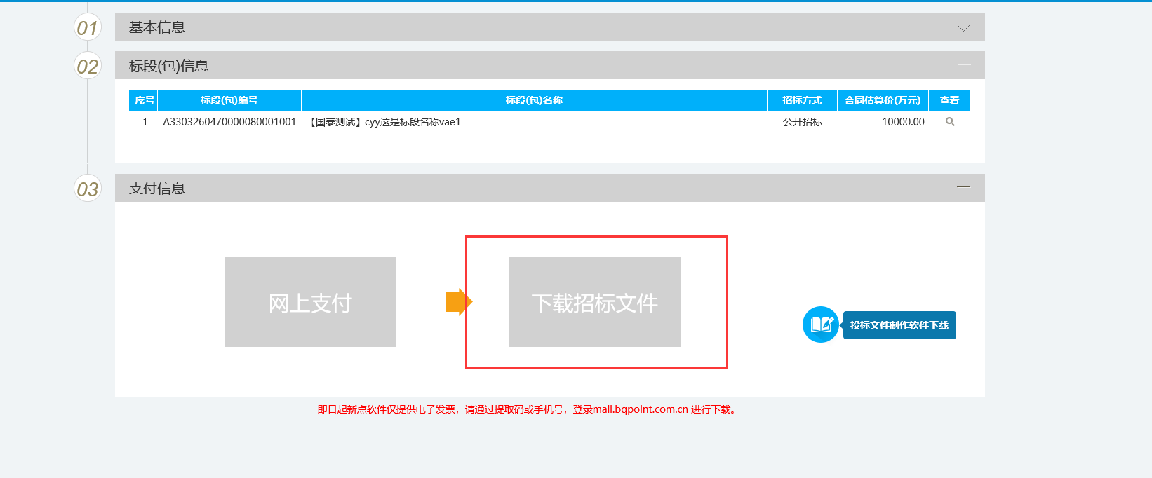
4.招标文件下载完成后制作投标文件，并在上传截止日期前上传投标文件
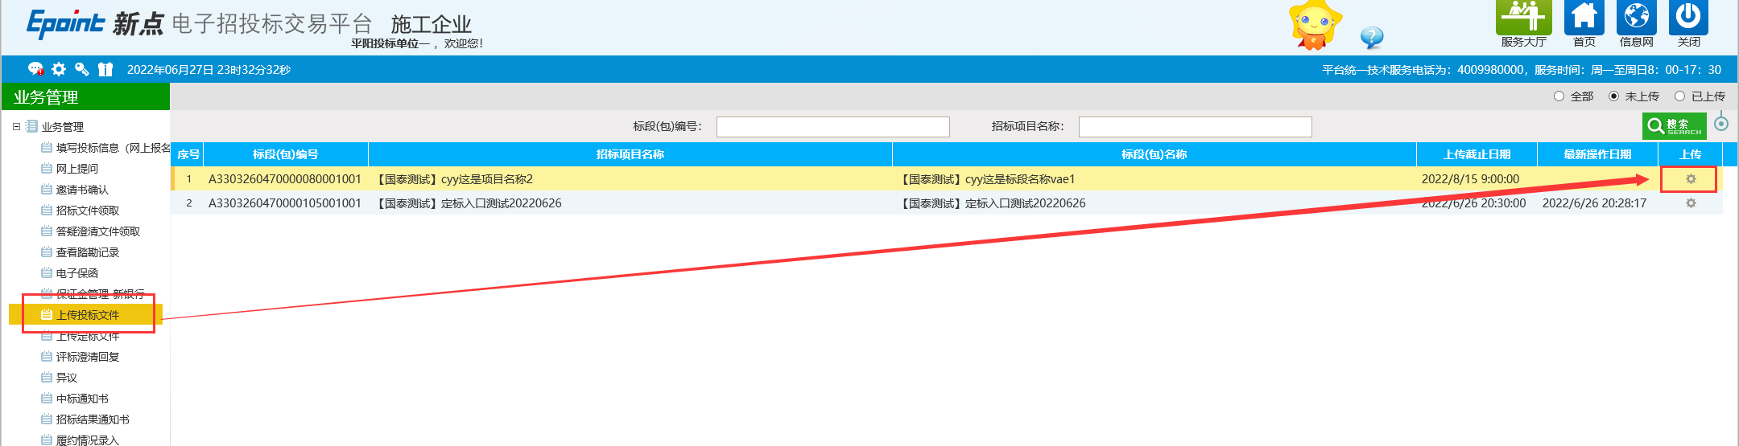
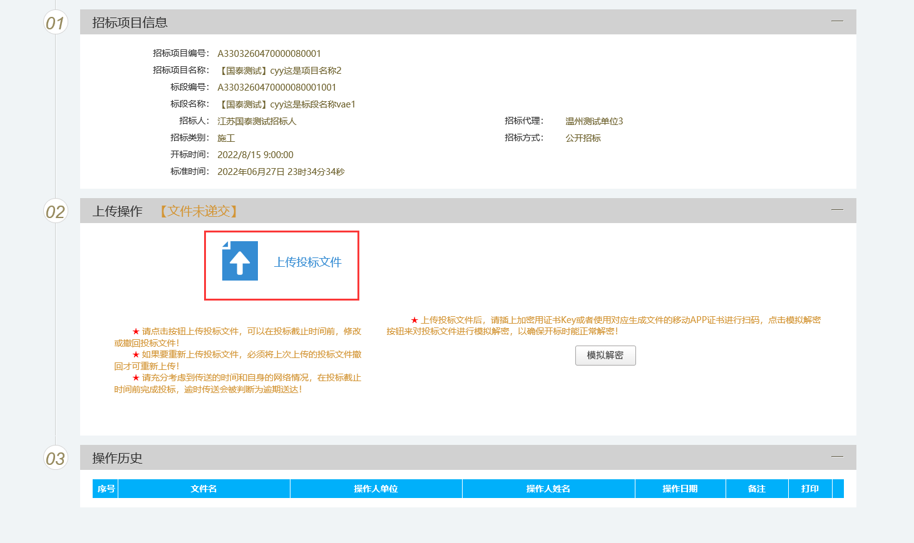
5.投标文件上传完成后会自动跳转至定标文件上传页面
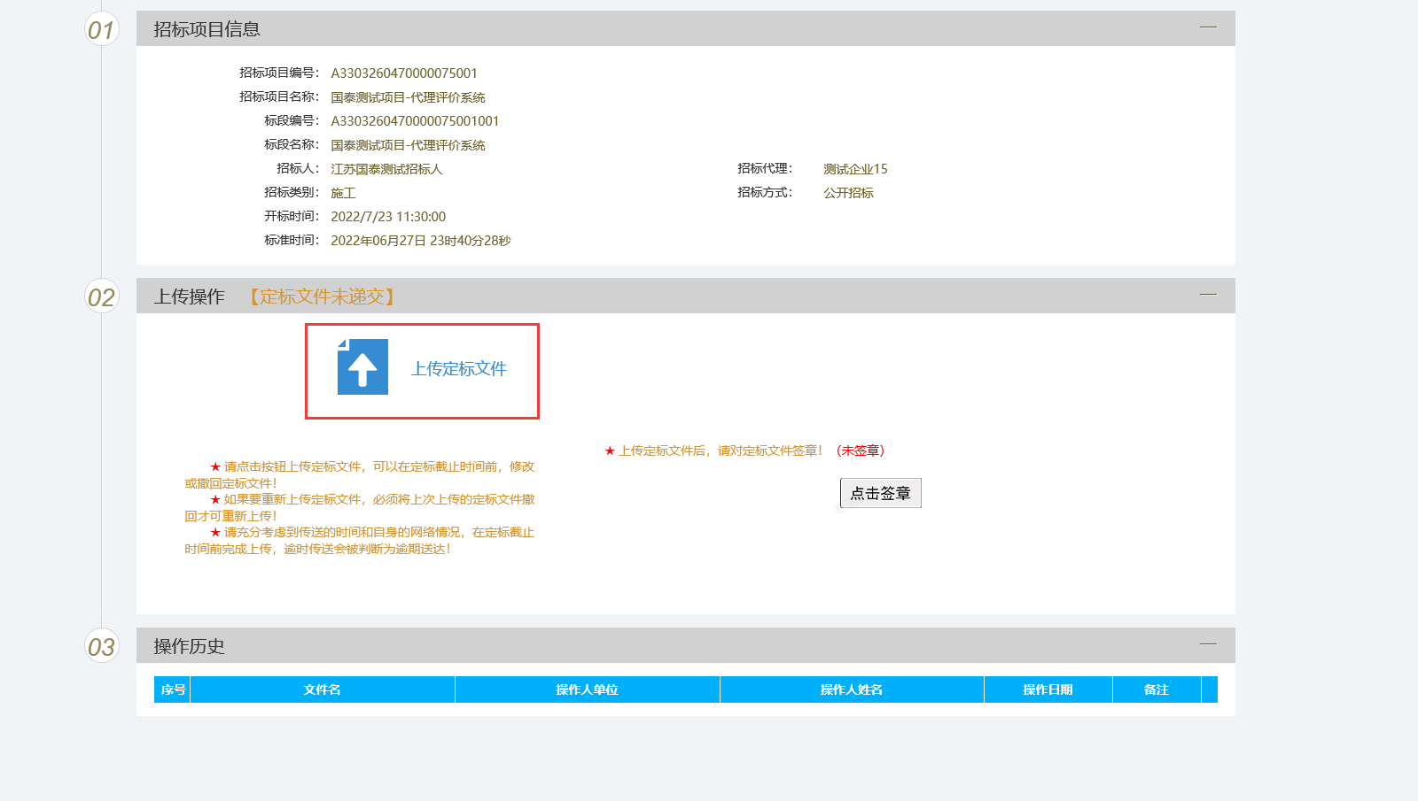
6.定标文件上传完成后，必须使用ca锁进行签章。
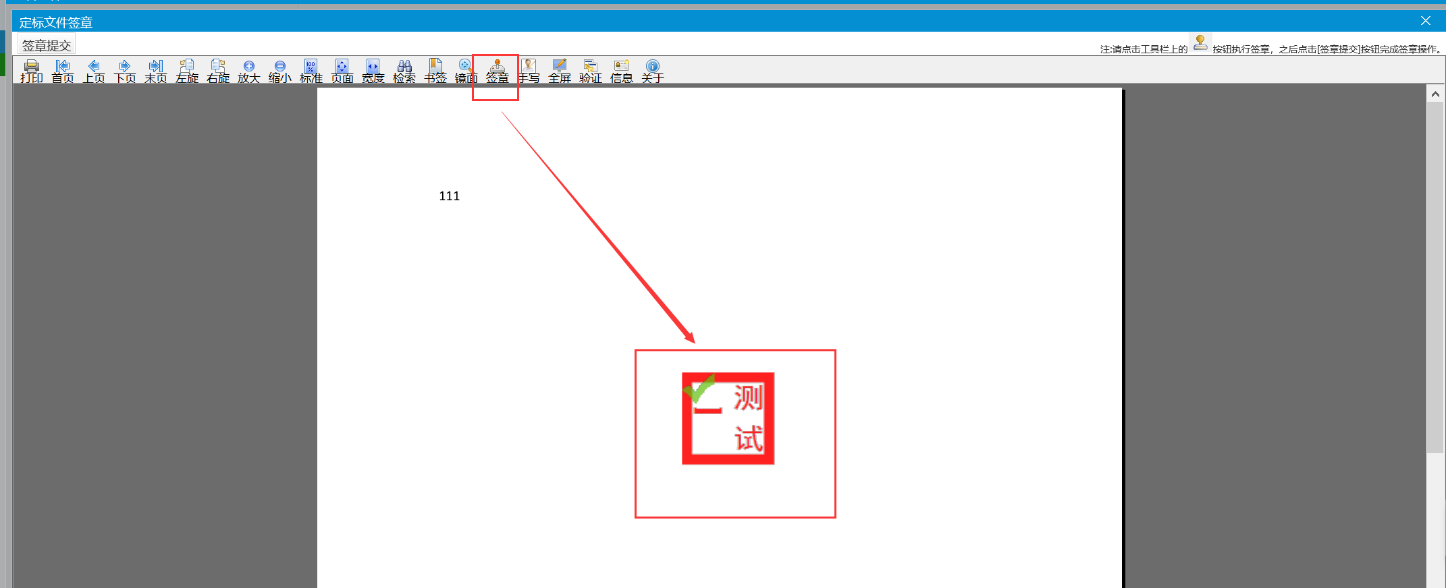
7.签章完成后点击【签章提交】按钮，提交签章，提示【合并签章成功】表示已完成签章。
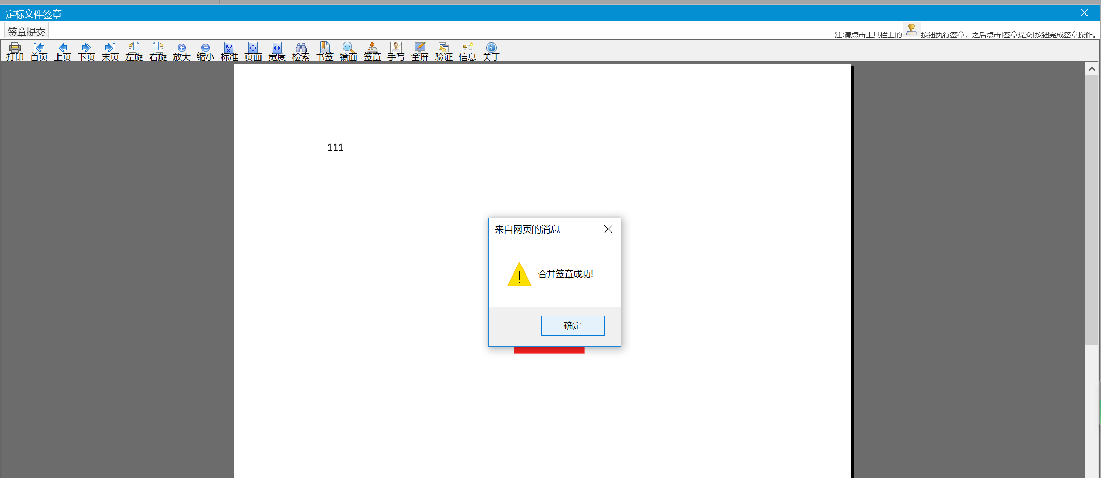
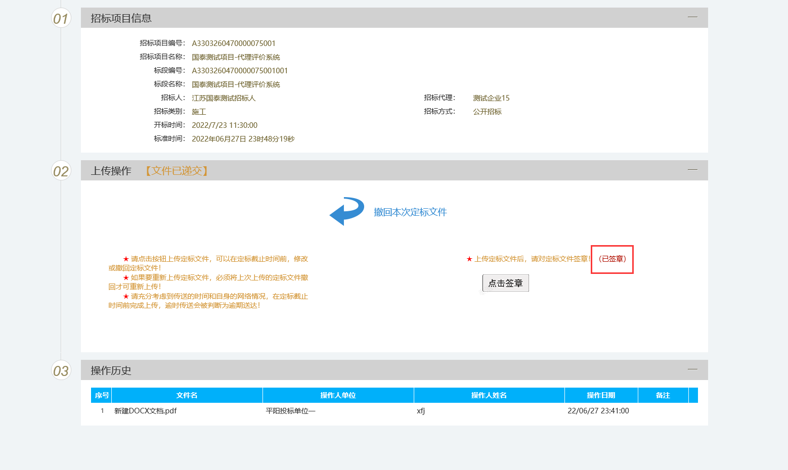
8.如需撤回定标材料，请使用本单位ca锁点击【撤回本次定标文件】按钮。
